TẬP ĐOÀN CÔNG NGHIỆP VIỄN THÔNG QUÂN ĐỘI
TỔNG CÔNG TY CÔNG NGHIỆP CÔNG NGHỆ CAO VIETTEL



THIẾT KẾ TỔNG THỂ
PWS
Code:
Ha Noi, 03/2024
BẢNG GHI NHẬN THAY ĐỔI
*A – Tạo mới, M – Sửa đổi, D – Xóa bỏ
Ngày  thay đổi | Vị trí  thay đổi | A*  M, D | Nguồn gốc | Phiên  bản cũ | Mô tả thay đổi | Phiên  bản mới
14/03/2024 | Toàn bộ | A |  |  | Tạo mới | 1.0

Signature | Author | Auditor | Approver
Signature | …/…/…… | …/…/…… | …/…/……
Signature | Triệu Tuấn Anh

MỤC LỤC
1. GIỚI THIỆU TÀI LIỆU 7
1.1. Mục đích 7
1.2. Đối tượng, phạm vi áp dụng 7
1.3. Khái niệm, thuật ngữ, chữ viết tắt 7
1.4. Tài liệu tham khảo 8
1.5. Mô tả tài liệu 8
2. TỔNG QUAN VỀ HỆ THỐNG 8
2.1. Mô tả tổng quan hệ thống 8
2.2. Các yêu cầu ảnh hưởng đến kiến trúc 9
3. KIẾN TRÚC PHẦN MỀM HỆ THỐNG PWS 10
3.1. Thiết kế phần mềm 10
3.1.1. Tổng quan kiến trúc phần mềm 10
3.1.2. Kiến trúc phân hệ SBc_GW 12
3.1.3. Kiến trúc phân hệ N50_GW 13
3.1.4. Kiến trúc phân hệ HTTP_GW 15
3.1.5. Kiến trúc phân hệ CBC LOGIC 16
3.1.7 Kiến trúc phân hệ NM 18
3.2. Thiết kế dự phòng 19
3.2.1. Thiết kế dự phòng (HA) 19
4. KIẾN TRÚC PHẦN CỨNG HỆ THỐNG PWS 20
4.1. Mô hình phần cứng 20
4.2. Cấu hình phần cứng 20
5. PHỤ LỤC: LUỒNG NGHIỆP VỤ PWS 21
5.1. Warning Message Delivery Procedure in E-UTRAN 21
5.2. Warning Message Cancel Procedure in E-UTRAN 24
5.3 PWS Restart Indication Procedure 25
5.4. PWS Failure Indication Procedure 27
5.5. Warning message delivery procedure in NG-RAN 29
5.6. Warning Message Cancel Procedure in NG-RAN 31

DANH MỤC HÌNH VẼ

Hình 1: Mô hình hệ thống SBC_GW trong mạng lưới 8
Hình 2: Tổng quan kiến trúc hệ thống PWS 10
Hình 3: Kiến trúc phân hệ SBc_GW 11
Hình 4: Kiến trúc phân hệ N50_GW 13
Hình 5: Kiến trúc phân hệ HTTP_GW 14
Hình 6: Kiến trúc phân hệ CBC LOGIC 16
Hình 7: Kiến trúc phân hệ NM 17
Hình 8: Kiến trúc dự phòng Active-Standby 19
Hình 9: Mô hình phần cứng hệ thống PWS 19
Hình 10: Thủ tục Warning Message delivery procedure in E-UTRAN 21
Hình 11: Thủ tục Warning message cancel procedure in E-UTRAN 23
Hình 12: Thủ tục PWS Restart Indication Procedure 25
Hình 13: Thủ tục PWS Failure Indication Procedure 27
Hình 14: Thủ tục warning message delivery procedure in NG-RAN 28
Hình 15: Thủ tục warning message cancel procedure in NG-RAN 30

DANH MỤC BẢNG BIỂU
Bảng 1: Khái niệm, thuật ngữ, chữ viết tắt 7
Bảng 2: Tài liệu tham khảo 8
Bảng 3: Các giao diện của hệ thống PWS 9
Bảng 4: Các phân hệ phần mềm PWS 11
Bảng 5: Các thành phần phân hệ SBc_GW 13
Bảng 6: Các thành phần phân hệ N50_GW 14
Bảng 7: Các thành phần phân hệ HTTP_GW 16
Bảng 8: Các thành phần phân hệ CBC LOGIC 17
Bảng 9: Các thành phần phân hệ NM 18
Bảng 10: Cấu hình phần cứng hệ thống PWS 21

1. GIỚI THIỆU TÀI LIỆU

1.1. Mục đích
Tài liệu này mô tả thiết kế tổng thể (HLD – High Level Design) và thiết kế chi tiết của sản phẩm phân hệ SBC_GW cùng với đó là quá trình thiết kế chi tiết và phát triển phần mềm (coding).

1.2. Khái niệm, thuật ngữ, chữ viết tắt
Bảng 1: Khái niệm, thuật ngữ, chữ viết tắt
Thuật ngữ | Ý nghĩa | Ghi chú
CBC | Cell Broadcast Centre
CBE | Cell Broadcast Entity
CBS | Cell Broadcast Service
EPC | Evolved Packet Core
EPS | Evolved Packet Service
MME | Mobility Management Entity
PWS | Public Warning System
SCTP | Stream Control Transmission Protocol
UMTS | Universal Mobile Telecommunications Systems

1.3. Tài liệu tham khảo
Bảng 2: Tài liệu tham khảo
Tên tài liệu | Ngày phát hành / phiên bản | Nguồn | Ghi chú
3GPP TS 29.168 | V17.1.0 (2022-05) | 3GPP | Cell Broadcast Centre interfaces with the Evolved Packet Core
3GPP TS 23.038 | V17.0.0 (2022-04) | 3GPP | Alphabets and language-specific information
3GPP TS 23.041 | V18.2.0 (2023-10) | 3GPP | Technical realization of Cell Broadcast Service (CBS)

1.4. Mô tả tài liệu
Tài liệu này bao gồm 4 phần:
- Phần 1: Giới thiệu về tài liệu.
- Phần 2: Tổng quan về phân hệ SBC_GW.
- Phần 3: Trình bày kiến trúc phần mềm của hệ thống.
- Phần 4: Kết quả của hệ thống.

2. TỔNG QUAN VỀ PHÂN HỆ SBC_GW

2.1. Mô tả tổng quan
Phân hệ SBC_GW là Phân hệ quản lý kết nối giao diện Sbc với MME. Vị trí và vai trò của hệ thống được mô tả trong hình dưới:
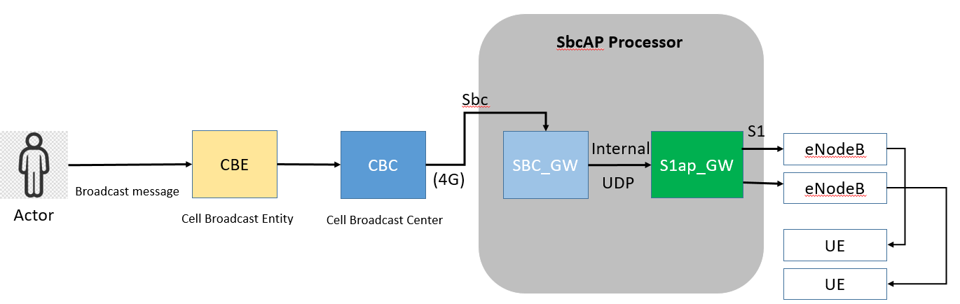
Hình 1: Mô hình thiết kế phân hệ SBC_GW
Các giao diện của hệ thống PWS được mô tả trong bảng dưới:
Bảng 3: Các giao diện của hệ thống SBC_GW
STT | Kết nối | Giao diện | Giao thức
- 2 | CBC – SBC_GW | Sbc | SBc-AP
- 3 | S1AP_GW - eNodeB | S1 | S1AP

3. KIẾN TRÚC PHẦN MỀM HỆ THỐNG

3.1. Thiết kế phần mềm

3.1.1. Tổng quan kiến trúc phần mềm
Mô hình ứng dụng phân hệ SBC_GW được thiết kế bao gồm các thành phần chính sau:
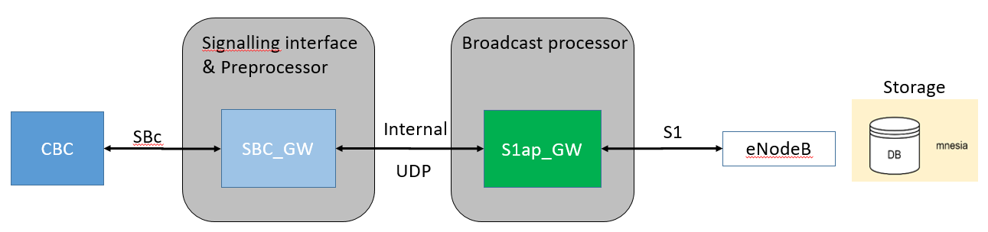
Hình 2: Tổng quan kiến trúc hệ thống
Các thành phần của hệ thống được mô tả trong bảng dưới:
Bảng 4: Các thành phần của hệ thống
STT | Thành phần | Mô tả
 | CBC | - Là thành phần khởi tạo các thủ tục bằng việc đóng gói và gửi các request qua sbc interface cho Sbc_gw.
 | SBc_GW | - Quản lý, nhận kết nối giao diện Sbc.  - Tiền xử lý các gói tin:  - Gửi feedback lại cho CBC nếu lỗi,  - Đẩy bản tin cho s1_gw nếu không có lỗi  - Forward các bản tin internal feedback nhận được từ s1ap_gw cho CBC.  - Xử lý các bản tin từ eNodeB gửi tới s1_gw.  - Tổng hợp, lưu lại thông tin vào mnesia
 | S1ap_GW | - Nhận và sử lý bản tin internal Sbc do sbc_gw gửi tới.  - Sử lý các trường liên quan tới broadcast như List TAI và eNodeB ID và gửi lại feedback cho sbc_gw.  - Đóng gói, đẩy bản tin S1 xuống cho các eNodeB nếu bản tin internal từ Sbc_gw là hợp lệ  - Nhận và forward các bản tin từ eNodeB cho Sbc_gw
 | eNodeB | - Nhận và Xử lý các bản tin request từ s1_gw.  - Đóng gói và gửi lại response cho s1_gw.  - Tạo và gửi các bản tin report như Restart Indication, và Error Indication cho s1_gw.

3.1.2. Kiến trúc phân hệ SBc_GW
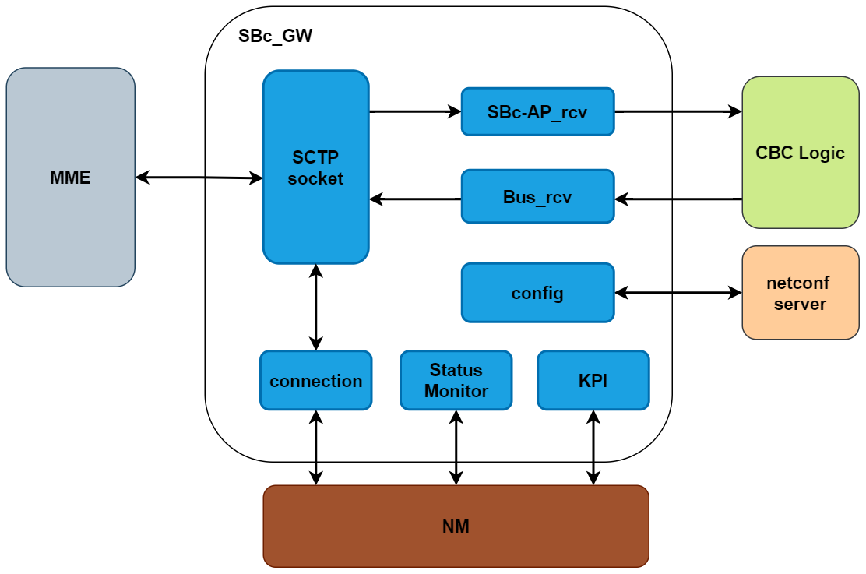
Hình 3: Kiến trúc phân hệ SBc_GW
Các thành phần trong phân hệ SBc_GW được mô tả trong bảng dưới:
Bảng 5: Các thành phần phân hệ SBc_GW
- STT | - Module | - Mô tả
 | SCTP socket | Module có chức năng mở sctp socket, gửi/nhận bản tin với các hệ thống MME
 | SBc-AP_rcv | Module có chức năng xử lý bản tin giao thức SBc-AP nhận được từ socket: decode header, định tuyến bản tin tới phân hệ LOGIC dựa theo thông tin serial number, message identifier
 | Bus_rcv | Module có chức năng nhận bản tin từ phân hệ CBC LOGIC và gửi bản tin tới các hệ thống MME qua module SCTP socket
 | connection | Module này giao tiếp với phân hệ NM, thực hiện quản lý, giám sát, thêm/sửa/xóa kết nối với các MME
 | Status monitor | Module này giao tiếp với phân hệ NM, thông báo về trạng thái của phân hệ SBc_GW và nhận thông tin về trạng thái phân hệ CBC_LOGIC.
 | config | Module có chức năng giao tiếp với netconf server, thực hiện việc thêm/sửa/xóa cấu hình của phân hệ SBc_GW
 | KPI | Module có vai trò thống kê counter của phân hệ SBc_GW

3.1.3. Kiến trúc phân hệ N50_GW
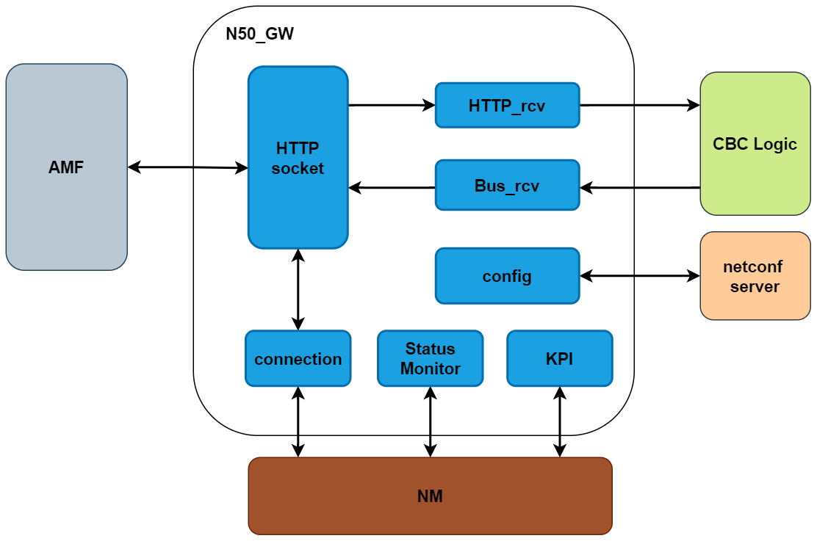
Hình 4: Kiến trúc phân hệ N50_GW
Các thành phần trong phân hệ N50_GW được mô tả trong bảng dưới:
Bảng 6: Các thành phần phân hệ N50_GW
STT | Module | Mô tả
 | HTTP socket | Module có chức năng mở http socket, gửi/nhận bản tin với các hệ thống AMF
 | HTTP_rcv | Module có chức năng xử lý bản tin HTTP nhận được từ socket: decode header, định tuyến bản tin tới phân hệ LOGIC dựa theo thông tin serial number, message identifier
 | Bus_rcv | Module có chức năng nhận bản tin từ phân hệ CBC LOGIC và gửi bản tin tới các hệ thống AMF qua module HTTP socket
 | connection | Module này giao tiếp với phân hệ NM, thực hiện quản lý, giám sát, thêm/sửa/xóa kết nối với các AMF
 | Status monitor | Module này giao tiếp với phân hệ NM, thông báo về trạng thái của phân hệ N50_GW và nhận thông tin về trạng thái phân hệ CBC_LOGIC.
 | config | Module có chức năng giao tiếp với netconf server, thực hiện việc thêm/sửa/xóa cấu hình của phân hệ N50_GW
 | KPI | Module có vai trò thống kê counter của phân hệ N50_GW

3.1.4. Kiến trúc phân hệ HTTP_GW
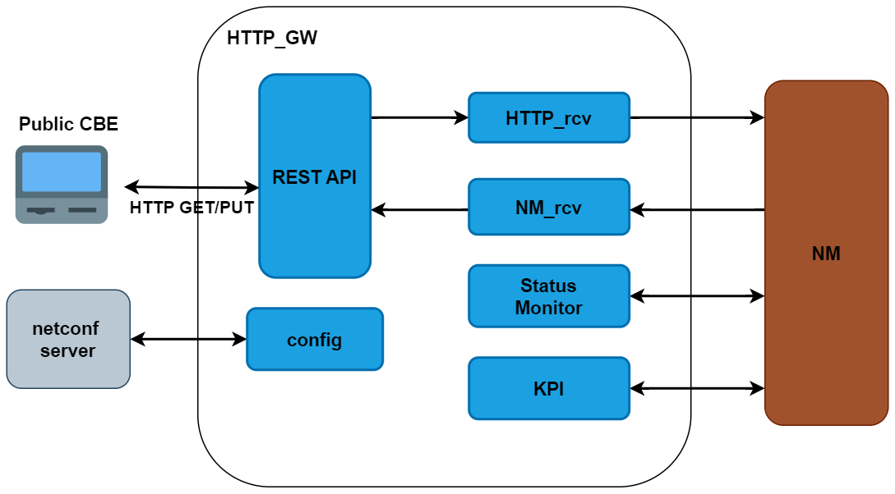
Hình 5: Kiến trúc phân hệ HTTP_GW
Các thành phần trong phân hệ HTTP_GW được mô tả trong bảng dưới:
Bảng 7: Các thành phần phân hệ HTTP_GW
STT | Module | Mô tả
 | REST API | Module có chức năng mở http socket, chờ nhận yêu cầu từ Public CBE gửi tới với các phương thức HTTP như GET, POST, PUT, DELETE…
 | HTTP_rcv | Module có chức năng xử lý bản tin HTTP nhận được từ socket: decode header, định tuyến bản tin tới phân hệ NM dựa theo các quy ước giao tiếp.
 | NM_rcv | Module có chức năng nhận bản tin phản hồi từ phân hệ NM và gửi bản tin đó quay lại Public CBE thông qua REST API.
 | config | Module có chức năng giao tiếp với netconf server, thực hiện việc thêm/sửa/xóa cấu hình của phân hệ HTTP_GW
 | Status monitor | Module này giao tiếp với phân hệ NM, thông báo về trạng thái của phân hệ HTTP_GW và nhận thông tin về trạng thái phân hệ CBC_LOGIC.
 | KPI | Module có vai trò thống kê counter của phân hệ HTTP_GW

3.1.5. Kiến trúc phân hệ CBC LOGIC
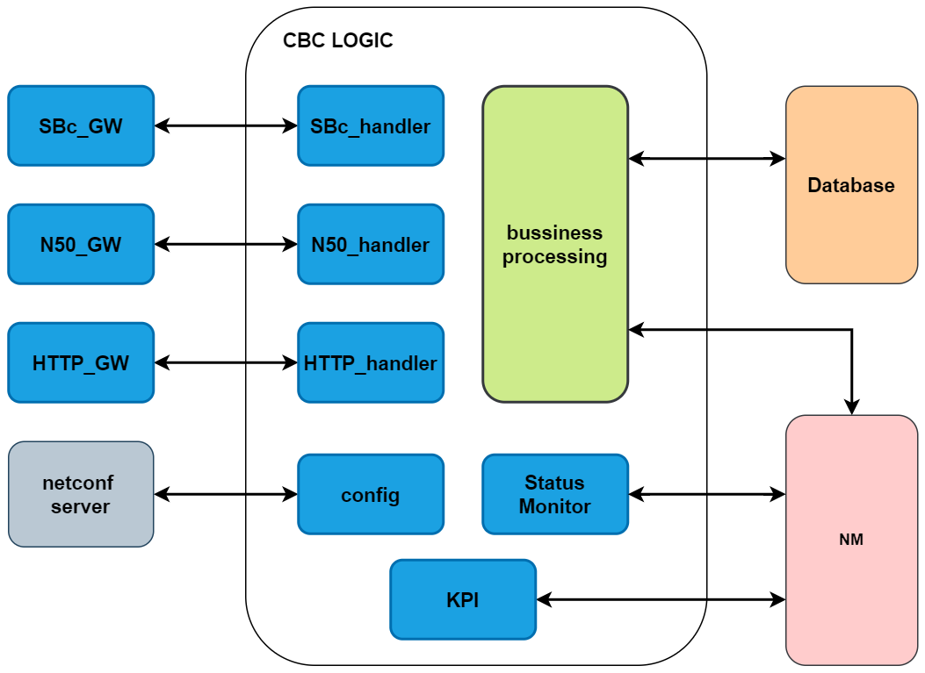
Hình 6: Kiến trúc phân hệ CBC LOGIC
Các thành phần trong phân hệ LOGIC được mô tả trong bảng dưới:
Bảng 8: Các thành phần phân hệ CBC LOGIC
STT | Module | Mô tả
 | SBc_handler | Module có chức năng gửi/nhận bản tin với phân hệ SBc_GW
 | N50_handler | Module có chức năng gửi/nhận bản tin với phân hệ N50_GW
 | HTTP_handler | Module có chức năng gửi/nhận bản tin với phân hệ HTTP_GW
 | Business processing | Module có chức năng xử lý các luồng nghiệp vụ tin nhắn cảnh báo
 | config | Module có chức năng giao tiếp với netconf server, thực hiện việc thêm/sửa/xóa cấu hình của phân hệ LOGIC
 | KPI | Module có vai trò thống kê counter của phân hệ LOGIC
 | Status monitor | Module này giao tiếp với phân hệ NM, thông báo về trạng thái của phân hệ LOGIC và nhận thông tin về trạng thái các phân hệ khác trong hệ thống

3.1.7 Kiến trúc phân hệ NM
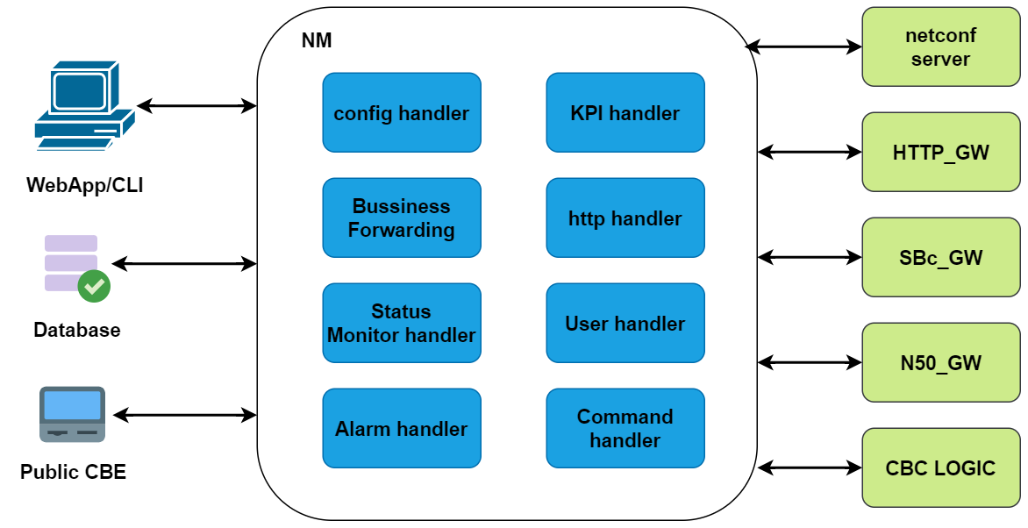
Hình 7: Kiến trúc phân hệ NM
Các thành phần trong phân hệ NM được thể hiện trong bảng dưới:
Bảng 9: Các thành phần phân hệ NM
STT | Module | Mô tả
 | KPI handler | Module có chức năng xử lý các counter nhận từ các phân hệ
 | Config handler | Module có chức năng giao tiếp với netconf server, thực hiện việc thêm/sửa/xóa cấu hình của phân hệ NM
 | Bussiness Forwarding | Module thực hiện chuyển tiếp các yêu cầu nghiệp vụ từ webapp/cli tới phân hệ LOGIC cũng như các truy vấn tới cơ sở dữ liệu.
 | Http handler | Module có chức năng xử lý bản tin http giao tiếp với Public CBE sau đó chuyển tiếp yêu cầu tin nhắn cảnh báo tới phân hệ CBC LOGIC.
 | User handler | Quản lý user, thêm/sửa/xóa/truy cập và phân quyền cho user
 | Alarm handler | Quản lý alarm, thêm/sửa/xóa, raise và resolve alarm từ các phân hệ trong hệ thống
 | Command handler | Thực hiện các command line cho phép tác động, truy vấn thông tin vận hành hệ thống
 | Monitor status handle | Module có chức năng quản lý trạng thái kết nối của các phân hệ trong hệ thống, chịu trách nhiệm cập nhật thông tin kết nối cho các phân hệ khi có thay đổi

3.2. Thiết kế dự phòng

3.2.1. Thiết kế dự phòng (HA)
Các mô hình dự phòng PWS hỗ trợ gồm:
Hot Standby (1:1): Mô hình dự phòng trong đó thành phần xử lý Active được dự phòng bởi thành phần xử lý Standby. Thành phần Standby được chạy cùng thành phần Active nhưng không xử lý dữ liệu. Dữ liệu từ Active vẫn được đồng bộ sang Standby để đảm bảo khi Active có vấn đề thì thành phần Standby sẽ thực hiện tiếp mà không mất thời gian thực hiện switchover.
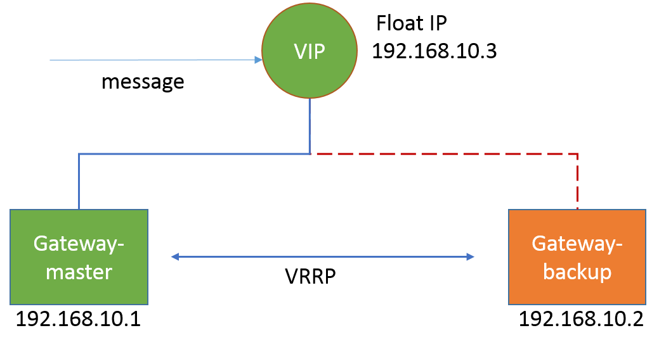
Hình 8: Kiến trúc dự phòng Active-Standby

4. KIẾN TRÚC PHẦN CỨNG HỆ THỐNG PWS

4.1. Mô hình phần cứng
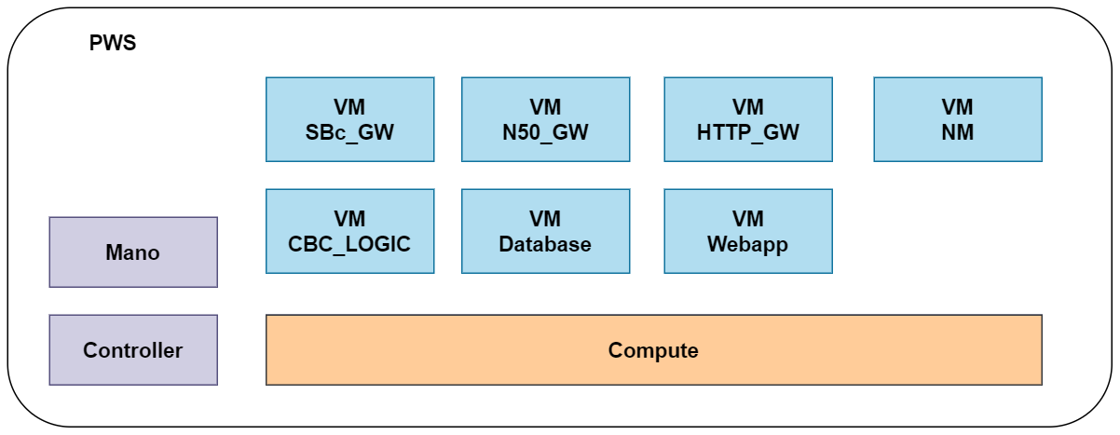
Hình 9: Mô hình phần cứng hệ thống PWS
Mô hình thiết kế hệ thống:
- Mô hình thiết kế này đảm bảo có tính mở rộng năng lực xử lý. Phân chia chức năng thành các phân hệ độc lập không ảnh hưởng lẫn nhau. Nâng cao độ an toàn của hệ thống.
- Theo mô hình kiến trúc chuẩn của ETSI, VHT đã phát triển các phần tử trong môi trường ảo hóa VHT cloud bao gồm: Triển khai ứng dụng công nghệ ảo hóa OpenStack - một nền tảng cloud computing thực hiện ảo hóa các tài nguyên phần cứng, phần mềm hệ thống tạo ra các máy chủ ảo VM tương tự như máy chủ vật lý. Các VNF được cài đặt trên các VM thực hiện các chức năng node mạng PWS.

4.2. Cấu hình phần cứng
Cấu hình thiết bị của phần cứng hệ thống được mô tả thông qua bảng dưới:
Bảng 10: Cấu hình phần cứng hệ thống PWS
Phân hệ | SL | CPU | RAM | I/O | HDD
LOGIC | 1 | Two ≥ 2-core Intel®Xeon E5-26XX, ≥ 2.4 GHz | ≥ 4 GB | ≥ 2 x 10G GbE | ≥ 20 GB
GATEWAY | 3 | Two ≥ 1-core Intel®Xeon E5-26XX, ≥ 2.4 GHz | ≥ 4 GB | ≥ 2 x 10G GbE | ≥ 10 GB
NM | 1 | Two ≥ 1-core Intel®Xeon E5-26XX, ≥ 2.4 GHz | ≥ 4 GB | ≥ 2 x 10G GbE | ≥ 10 GB
Database | 1 | Two ≥ 2-core Intel®Xeon E5-26XX, ≥ 2.4 GHz | ≥ 16 GB | ≥ 2 x 10G GbE | ≥ 100 GB
WebApp | 1 | Two ≥ 2-core Intel®Xeon E5-26XX, ≥ 2.4 GHz | ≥ 8 GB | ≥ 2 x 10G GbE | ≥ 10 GB

5. PHỤ LỤC: LUỒNG NGHIỆP VỤ PWS

5.1. Warning Message Delivery Procedure in E-UTRAN
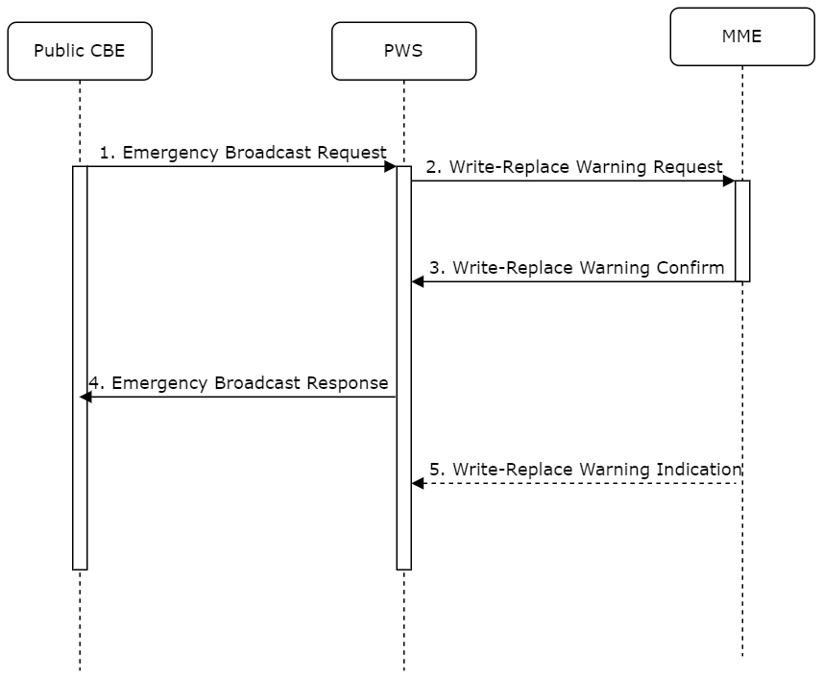
Hình 10: Thủ tục Warning Message delivery procedure in E-UTRAN
1. CBE (Public CBE hoặc bản thân CBE bên trong PWS) gửi thông tin emergency (ví dụ "warning type", "warning message", impacted area "", "time period") cho PWS. PWS sẽ xác thực yêu cầu này.
2. Sử dụng thông tin "impacted area", PWS nhận dạng các MME cần được liên hệ và xác định thông tin được đưa vào trong Warning Area List Information Element. PWS gửi bản tin Write-Replace Warning Request bao gồm bản tin cảnh báo để quảng bá và chuyển các thuộc tính (Message identifier, Serial Number, list of TAIs, Warning Area List, OMC ID, CWM Indicator, Send Write-Replace-Warning-Indication, Global eNB ID, Warning Area Coordinates) cho các MME.
List of TAIs IE chỉ được sử dụng bởi MME. MME sử dụng nó cho việc lựa chọn các eNodeB để chuyển tiếp bản tin Write-Replace Warning Request tới đó.
Nếu bản tin Write-Replace Warning Request được gửi để tải lại các cell được phục vụ bởi eNodeB, mà PWS trước đó đã nhận được Restart Indication CBC sẽ thêm Global eNB ID IE với giá trị nhận dạng của eNodeB này trong bản tin Write-Replace Warning Request.
Nếu cả List of TAIs IE và Global eNB ID IE đều không có trong bản tin Write-Replace Warning Request thì MME sẽ gửi bản tin này cho tất cả eNBs đang kết nối.
Nếu Warning Area List là một danh sách các Cell Ids hoặc danh sách các TAI hoặc một hoặc nhiều Emergency Area Ids. Warning Area List chỉ được sử dụng bởi eNodeB. eNodeB được cấu hình với TAI(s) và Cell ID(s) nó phục vụ và Emergency Area ID(s) mà nó phụ thuộc. eNodeB kiểm tra so khớp nội dung của Warning Area List với các IDs này để nhận dạng các cell quảng bá bản tin cảnh báo. Warning Area List là thông tin tùy chọn. Nếu Warning Area List không có, nó sẽ hiểu là “tất cả các cells thuộc eNodeB”. Số lượng của cell Ids sẽ giới hạn bởi kích thước trên SBc và S1-MME. Emergency Area ID là duy nhất trong PLMN.
PWS sẽ gán Concurrent Warning Message (CWM) Indicator trong tất cả các bản tin Write-Replace Warning Request, nếu PLMN hỗ trợ quảng bá bản tin cảnh báo đồng thời. PWS sẽ không thêm thông tin "digital signature" or "timestamp". PWS sẽ gán Send Write-Replace-Warning Indication trong trường hợp MME được yêu cầu để chuyển tiếp Broadcast Scheduled Area List trong Write-Replace Warning Indication cho bản tin cảnh báo. PWS gán Warning Area Coordinates trong bản tin Write-Replace-Warning Request theo chính sách của nhà mạng.
3. MME gửi bản tin Write-Replace Warning Confirm chỉ ra rằng MME đã bắt đầu phân phối bản tin cảnh báo cho các eNodeB.
Bản tin Write-Replace Warning Confirm có thể bao gồm Unknown Tracking Area List IE nơi nhận dạng các Tracking Areas không được nhận biết trên MME và không thể truyền yêu cầu tới.
Nếu bản tin này không được nhận ở PWS trong khoảng thời gian cho phép, PWS có thể thử gửi bản tin cảnh báo thông qua MME khác trong cùng pool.
4. Trước khi nhận bản tin Write-Replace Confirm từ MME, PWS có thể xác nhận với CBE là nó đã bắt đầu phân phối bản tin cảnh báo.
5. Nếu giá trị Send Warning-Message-Indication được gán trong bản tin Write-Replace Warning Request và nó được cấu hình trong MME theo chính sách của nhà mạng, MME sẽ chuyển tiếp Broadcast Scheduled Area Lists trong bản tin Write-Replace Warning Indication(s) đến PWS. Broadcast Scheduled Area List bao gồm Broadcast Completed Area List MME nhận được từ eNodeB. MME có thể tổng hợp Broadcast Completed Area Lists nhận được từ các eNodeB.
Việc hỗ trợ gửi Write-Replace Warning Indication(s) cho PWS là tùy chọn trên MME.

5.2. Warning Message Cancel Procedure in E-UTRAN
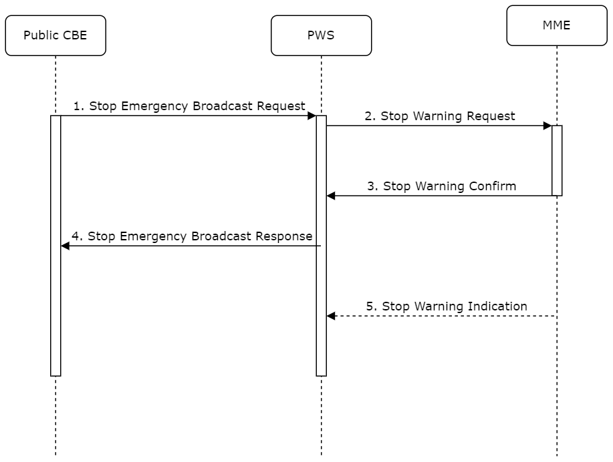
Hình 11: Thủ tục Warning message cancel procedure in E-UTRAN
1. Public CBE khởi tạo thủ tục bằng cách gửi bản tin Stop Emergency Broadcast Request (ví dụ "Message Identifier và Serial Number") cho PWS. PWS sẽ xác thực yêu cầu này.
2. PWS nhận dạng các MME cần được liên hệ và xác định thông tin được đưa vào trong Warning Area Information Element. PWS gửi bản tin Stop Warning Request message (Message Identifier, Serial Number, Tracking Area ID list, Warning Area, OMC ID, Send Stop Warning Indication) cho các MME. PWS gán Send Stop Warning Indication element trong trường hợp MME được yêu cầu để chuyển tiếp Broadcast Completed Area List trong Stop Warning Indication cho bản tin cảnh báo.
3. MME gửi bản tin Stop Warning Confirm chỉ ra cho PWS là nó đã bắt đầu để quảng bá bản tin Kill Request cho các eNodeBs. Nếu bản tin này không nhận được bởi PWS trong khoảng thời gian cho phép, PWS có thể thử gửi bản tin Stop Warning Request thông qua MME khác trong cùng pool.
4. Trước khi nhận bản tin Stop Warning Confirm từ MME, PWS có thể xác nhận với CBE là đã khởi tạo thủ tục Warning message cancel.
5. Nếu giá trị Send Stop Warning Indication được gán trong bản tin Stop Warning Request và nó được cấu hình trong MME theo chính sách của nhà mạng, MME chuyển tiếp thông tin Broadcast Cancelled Area List mà nó nhận được từ eNodeB trong Stop Warning Indication(s) đến PWS. MME có thể tổng hợp Broadcast Cancelled Area Lists mà nó nhận được từ các eNodeBs. Nếu PWS yêu cầu MME gửi Stop Warning Indications, CBC giải phóng giá trị Serial Number của bản tin sau khi nó đã dừng nhận Stop Warning Indications cho bản tin đó. Việc hỗ trợ Stop Warning Indication(s) là tùy chọn trên MME.

5.3 PWS Restart Indication Procedure
PWS Restart Indication được gửi bởi MME cho PWS khi nhận được PWS Restart Indication từ một (H)eNB, để chỉ ra rằng PWS service được restart trên một hoặc một vài hoặc tất cả các cell được phục vụ bởi một (H)eNB, dịch vụ đã trở thành optional và không có bản tin cảnh báo dữ liệu available cho các cell này. PWS sẽ reload các cell nếu được yêu cầu.

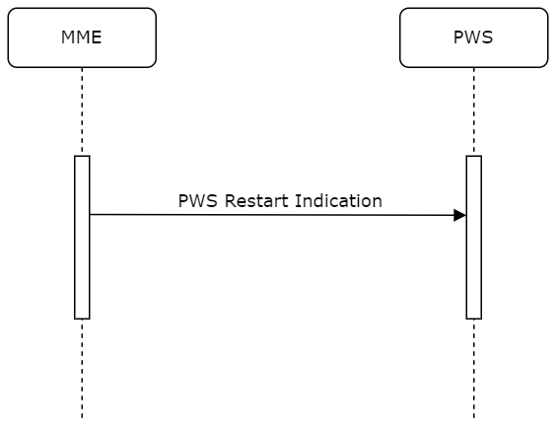
Hình 12: Thủ tục PWS Restart Indication Procedure
MME khởi tạo thủ tục PWS Restart Indication bằng cách gửi bản tin PWS RESTART INDICATION cho PWS khi nhận được bản tin PWS Restart Indication từ một (H)eNB. MME sẽ copy các giá trị trong bản tin PWS Restart Indication nhận được từ (H)eNB thành các giá trị tương ứng trong bản tin PWS-RESTART-INDICATION và gửi cho PWS:
- Global eNB ID của (H)eNB
- E-CGI List cho Restart trong Restarted-Cell-List;
- TAI List cho Restart trong List of TAIs for Restart;
- Emergency Area ID List cho Restart (nếu nhận được từ (H)eNB, nếu các cell đã restart được cấu hình với Emergency Area ID(s)) bên trong List of EAIs cho Restart.
Nhận bản tin PWS Restart Indication, PWS sẽ cân nhắc xem dịch vụ PWS được khởi động lại trong các cell được báo cáo, dịch vụ được thực hiện và không có bản tin cảnh báo được quảng bá trong những cell này. PWS sau đó sẽ tải lại dữ liệu bản tin cảnh báo tới (H)eNB cho những cell này.
PWS sẽ cân nhắc bản tin PWS Restart Indication nhận được sau thời gian ngắn xử lý cho nhận dạng cell giống nhau là bản sao restart indication với những cell này và sẽ bỏ qua nó.
PWS có thể tải lại dữ liệu bản tin cảnh báo (với cùng Message Identifier và Serial Number) tới (H)eNB bằng việc khởi tạo thủ tục Write Replace Warning procedure được định nghĩa chi tiết trong mục 5.1 của tài liệu này với thông tin bổ sung sau đây:
- PWS gán Warning Area List IE trong bản tin Write-Replace Warning Request để nhận dạng các cell nhận được trong Restarted-Cell-List có liên quan đến dữ liệu bản tin cảnh báo đã đang được tải lại.
- PWS có thể sao chép Global eNB ID trong bản tin Write-Replace Warning Request; và PWS có thể cập nhật Number of Broadcast Requested nếu cần thiết.

5.4. PWS Failure Indication Procedure
PWS Failure Indication được gửi bởi MME cho PWS khi nhận được PWS Failure Indication từ một (H)eNB để chỉ ra hoạt động PWS trên một hoặc nhiều hoặc tất cả các cell được phục vụ bởi một (H)eNB bị lỗi.

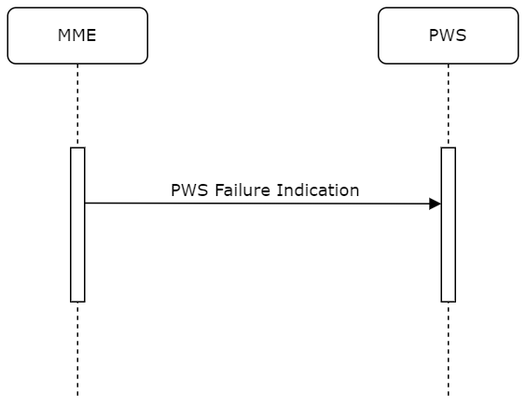
Hình 13: Thủ tục PWS Failure Indication Procedure
MME khởi tạo thủ tục PWS Failure Indication bằng cách gửi bản tin PWS FAILURE INDICATION cho PWS khi nhận được bản tin PWS Failure Indication từ một (H)eNB.
MME copy các tham số dưới đây từ PWS Failure Indication nhận được từ (H)eNB trong các tham số tương ứng trong PWS-FAILURE-INDICATION chuyển đến PWS.
- Global eNB ID của (H)eNB.
- E-CGI List Failed cho PWS trong Failed-Cell-List.
- PWS Failed E-CGI List trong Failed-Cell-List.

5.5. Warning Message Delivery Procedure in NG-RAN
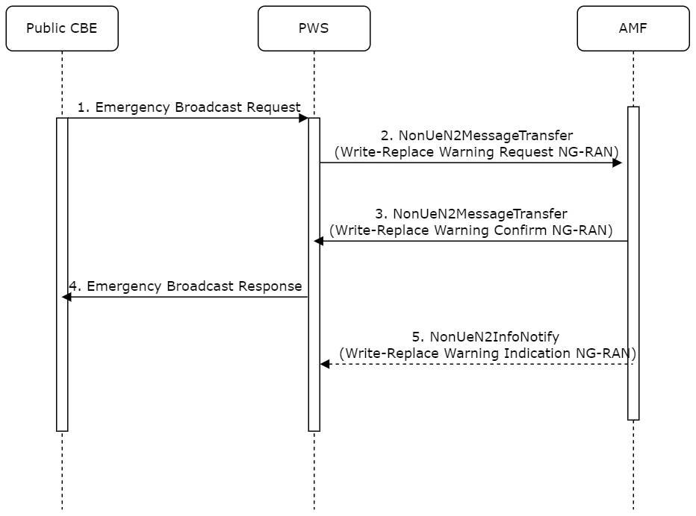
Hình 14: Thủ tục warning message delivery procedure in NG-RAN
1. CBE (Public CBE hoặc bản thân CBE bên trong PWS) gửi thông tin emergency (ví dụ "warning type", "warning message", "impacted area", "time period") cho PWS. PWS sẽ xác thực các yêu cầu này.
2. Sử dụng thông tin "impacted area", PWS nhận dạng các AMF cần được liên hệ và xác định thông tin được đưa vào Warning Area List NG-RAN Information Element. PWS gửi bản tin Write-Replace Warning Request NG-RAN bao gồm bản tin cảnh báo để quảng bá và chuyển các thuộc tính (Message identifier, Serial Number, list of NG-RAN TAIs, Warning Area List NG-RAN, OMC ID, CWM Indicator, Send Write-Replace-Warning-Indication, Global RAN Node ID, Warning Area Coordinates) cho các AMF.
List of NG-RAN TAIs IE chỉ được sử dụng bởi AMF. AMF sử dụng nó cho việc lựa chọn các NG-RAN để chuyển tiếp bản tin Write-Replace Warning Request NG-RAN tới đó.
Nếu bản tin Write-Replace Warning Request NG-RAN được gửi để tải lại các cell được phục vụ bởi NG-RAN, mà PWS trước đó đã nhận được Restart Indication PWS sẽ thêm Global RAN Node ID IE với giá trị nhận dạng của NG-RAN này trong bản tin Write-Replace Warning Request NG-RAN.
Nếu cả List of NG-RAN TAIs IE và Global RAN Node ID IE đều không có trong bản tin Write-Replace Warning Request thì AMF sẽ gửi bản tin này cho tất cả NG-RAN đang kết nối.
Nếu Warning Area List NG-RAN là một danh sách các Cell Ids hoặc danh sách các NG-RAN TAI hoặc một hoặc nhiều Emergency Area Ids. Warning Area List chỉ được sử dụng bởi NG-RAN. NG-RAN được cấu hình với NG-RAN TAI(s) và Cell ID(s) nó phục vụ và Emergency Area ID(s) mà nó phụ thuộc. NG-RAN kiểm tra việc so khớp nội dung của Warning Area List NG-RAN với các IDs này để nhận dạng các cell phân phối bản tin cảnh báo. Warning Area List NG-RAN là thông tin tùy chọn. Nếu Warning Area List NG-RAN không có, nó sẽ hiểu là “tất cả cells thuộc NG-RAN”. Số lượng của cell Ids sẽ giới hạn bởi kích thước trên N50 và N2. Emergency Area ID là duy nhất trong PLMN hoặc SNPN.
PWS sẽ gán Concurrent Warning Message (CWM) Indicator trong tất cả các bản tin Write-Replace Warning Request NG-RAN, nếu PLMN hoặc SNPN hỗ trợ quảng bá bản tin cảnh báo. PWS sẽ không thêm thông tin "digital signature" or "timestamp". PWS sẽ gán Send Write-Replace-Warning Indication trong trường hợp AMF được yêu cầu để chuyển tiếp Broadcast Scheduled Area List trong một Write-Replace Warning Indication cho bản tin cảnh báo. PWD gán Warning Area Coordinates trong bản tin Write-Replace-Warning Request theo chính sách của nhà mạng.
3. AMF gửi bản tin Write-Replace Warning Confirm chỉ ra rằng AMF đã bắt đầu quảng bá bản tin cảnh báo cho các NG-RAN.
Bản tin Write-Replace Warning Confirm có thể bao gồm Unknown Tracking Area List IE nơi nhận dạng các Tracking Areas không được nhận biết trên AMF và không thể truyền yêu cầu tới.
Nếu bản tin này không được nhận ở PWS trong khoảng thời gian cho phép, PWS có thể thử gửi bản tin cảnh báo thông qua AMF khác trong cùng khu vực.
4. Trước khi nhận bản tin Write-Replace Confirm NG-RAN từ AMF, PWS có thể xác nhận với CBE là nó đã bắt đầu quảng bá bản tin cảnh báo.
5. Nếu giá trị Send Warning-Message-Indication được gán trong bản tin Write-Replace Warning Request và nó được cấu hình trong AMF theo chính sách của nhà mạng, AMF sẽ chuyển tiếp Broadcast Scheduled Area Lists trong bản tin Write-Replace Warning Indication(s) đến PWS. Broadcast Scheduled Area List bao gồm Broadcast Completed Area List AMF nhận được từ NG-RAN. AMF có thể tổng hợp Broadcast Completed Area Lists nhận được từ các NG-RAN. Việc hỗ trợ gửi Write-Replace Warning Indication(s) cho PWS là quỳ chọn trong AMF.

5.6. Warning Message Cancel Procedure in NG-RAN
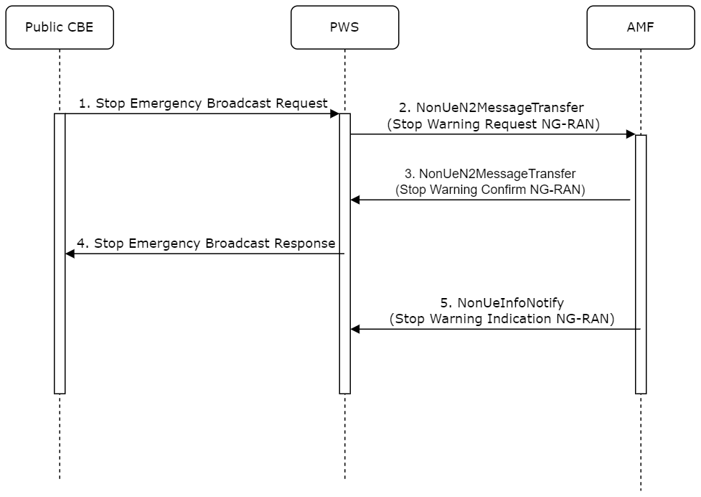
Hình 15: Thủ tục warning message cancel procedure in NG-RAN
1. Public CBE khởi tạo thủ tục bằng cách gửi bản tin Stop Emergency Broadcast Request (ví dụ "Message Identifier và Serial Number") cho PWS. PWS sẽ xác thực yêu cầu này.
2. PWS nhận dạng các AMF cần được liên hệ và xác định thông tin được đưa vào trong Warning Area Information Element. PWS gửi bản tin Stop Warning Request NG-RAN message (Message Identifier, Serial Number, Tracking Area ID list, Warning Area, OMC ID, Send Stop Warning Indication) cho các AMF. PWS gán Send Stop Warning Indication element trong trường hợp AMF được yêu cầu để chuyển tiếp Broadcast Completed Area List trong Stop Warning Indication cho bản tin cảnh báo.
3. AMF gửi bản tin Stop Warning Confirm NG-RAN chỉ ra cho PWS là nó đã bắt đầu quảng bá bản tin Cancel Request cho các NG-RAN. Nếu bản tin này không nhận được bởi PWS trong khoảng thời gian cho phép, PWS có thể thử gửi bản tin Stop Warning Request NG-RAN thông qua AMF khác trong cùng khu vực.
4. Trước khi nhận bản tin Stop Warning Confirm từ AMF, PWS có thể xác nhận với CBE là đã khởi tạo Warning message cancel procedure.
5. Nếu giá trị Send Stop Warning Indication được gán trong bản tin Stop Warning Request NG-RAN và nó được cấu hình trong AMF theo chính sách của nhà mạng, AMF chuyển tiếp thông tin Broadcast Cancelled Area List mà nó nhận được từ NG-RAN trong Stop Warning Indication(s) NG-RAN đến PWS. AMF có thể tổng hợp Broadcast Cancelled Area Lists mà nó nhận được từ các NG-RAN. Nếu PWS yêu cầu AMF gửi Stop Warning Indications, PWS sẽ giải phóng giá trị Serial Number của bản tin sau khi nó đã dừng nhận Stop Warning Indications NG-RAN cho bản tin đó. Hỗ trợ Stop Warning Indication(s) NG-RAN là tùy chọn trên AMF.

